[两篇论文疑共享实验图！广州医科大学第三附属医院论文遭质疑](https://mp.weixin.qq.com/s?__biz=Mzk1NzgyODkzOQ==&mid=2247485620&idx=1&sn=abb71336dbddf78e8d681bea6a305aa2&chksm=c275dda476aaf7b6c18467809e2750b9f1b5c1cfcb4b3ba2d4c25d97f67b9ff62a197af4578a&scene=126&sessionid=1742576181)

[洞察学术](javascript:void(0);)2025-03-14 09:33:15澳大利亚

# 近日，一篇发表在Cancer Cell International (2020)期刊上的标题为"Circular RNA circ-MAT2B facilitates glycolysis and growth of gastric cancer through regulating the miR-515-5p/HIF-1α axis“环状RNA circ-MAT2B通过调控miR-515-5p/HIF-1α轴促进胃癌糖酵解和生长(doi: 10.1186/s12935-020-01256-1)的研究论文被知名学者Sholto David指出图 2d （右）中的图像之前已在其他地方发布。该论文由来自广州医科大学第三附属医院营养科的Jia Liu , Haiying Liu , Qingshan Zeng , Pei Xu , Mingxing Liu , Ning Yang同完成。

**通讯作者：Ning Yang** (广州医科大学第三附属医院营养科)

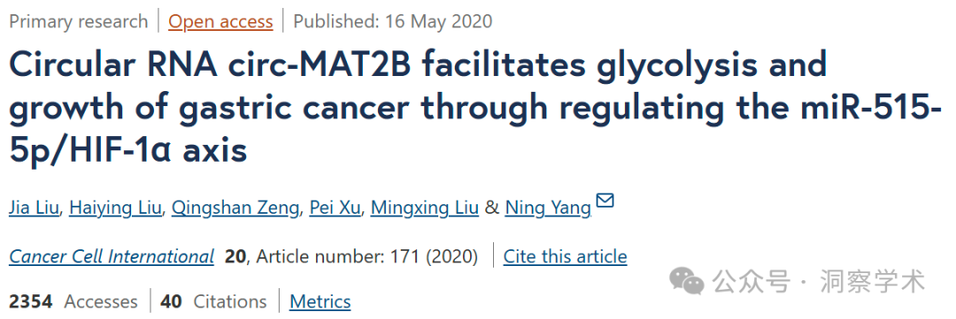

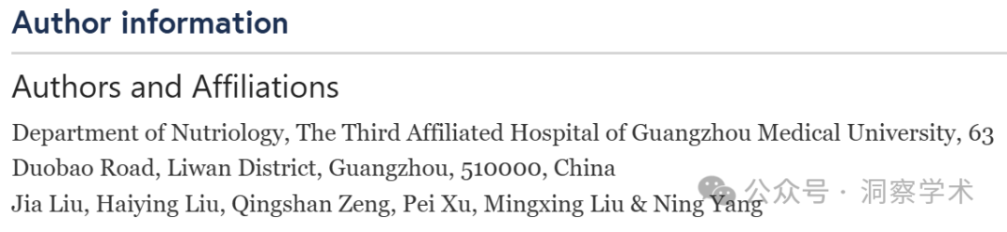

**2025年3月Sholto David在pubpeer上提出质疑：**

**图 2d** （右）中的图像之前已在其他地方发布。我添加了彩色矩形来显示我的意思。请作者检查并发表评论？

在ImageTwin.ai的帮助下进行识别

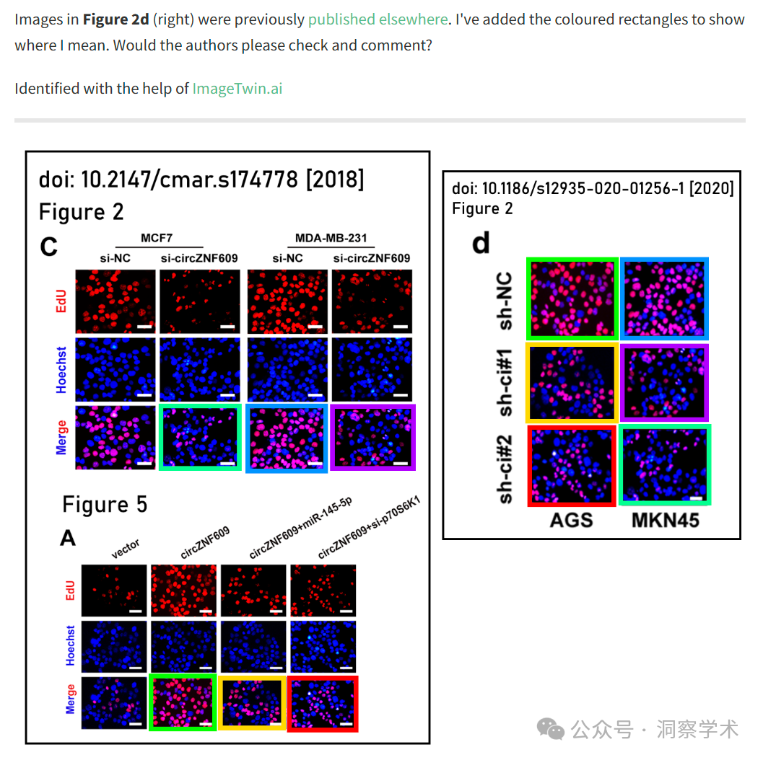

信息链接：

https://cancerci.biomedcentral.com/articles/10.1186/s12935-020-01256-1

https://pubpeer.com/publications/EAC5C445153B3FDA7FD7A6C78515DF#

免责声明：

本文所涉及的信息均来自公开的学术网站和相关资料，力求内容准确可靠，但无法对其完整性、真实性或时效性作出绝对保证，仅供学术参考。如发现内容存在问题或有纰漏之处，请及通过私信联系我们(QQ: 3926830335)，以便及时核实和修正。

[#广州医科大学](https://mp.weixin.qq.com/mp/appmsgalbum?__biz=Mzk1NzgyODkzOQ==&action=getalbum&album_id=3855233987568074753#wechat_redirect)